
ПОЖАРНЫЙ
ИЗВЕЩАТЕЛЬ



СЕГОДНЯ В НОМЕРЕ:
- ОПЕРАТИВНАЯ ОБСТАНОВКА С ПОЖАРАМИ
- ВЕСЕННЕЕ НАВОДНЕНИЕ
- ПОЖАРНАЯ БЕЗОПАСНОСТЬ ДАЧНОГО ДОМА
- ВНИМАНИЕ: РЕЙД
- ДЕНЬ ПОЖАРНОЙ ОХРАНЫ

ОБСТАНОВКА С ПОЖАРАМИ НА ТЕРРИТОРИИ
КРАСНОЯРСКОГО КРАЯ и ШУШЕНСКОГО РАЙОНА
ЗА 3 месяца 2015 года:

 | Красноярский край | Шушенский район
Произошло пожаров | 1091 | 18
Погибло на пожарах человек | 85 | 1
Погибло на пожарах детей | 7 | 0
травмы на пожарах человека | 92 | 2
травмы на пожарах детей | 8 | 0

Дознаватель ОНД по Шушенскому району
А. А. Бологов

Весеннее наводнение – как одно из наиболее характерных ЧС в Красноярском крае

В ряду всех стихийных бедствий наводнения занимают лидирующее положение по числу повторов, охвату территорий и суммарному среднегодовому экономическому ущербу как во всем Мире, так и в Красноярском крае в частности.
Наводнение - это временное затопление водой значительных участков суши.
Основными причинами наводнений являются:
- обильный и сосредоточенный приток воды при таянии снега и ледников;
- продолжительные ливни;
- ветровые нагоны воды в устье реки и на морское побережье;
- загромождение русла реки льдом или бревнами при сплаве леса (заторы);
- закупоривание русла реки внутренним льдом (зажоры);
- прорыв гидротехнических сооружений;
- оползни и обвалы в долинах водотоков;
- внезапный выход на поверхность обильных грунтовых вод.
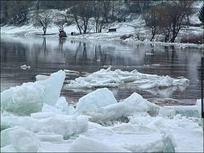
Наибольшую опасность для Красноярского края представляют наводнения в период весеннего половодья и ледохода на реках, летне-осенние дождевые паводки, высокие уровни воды при установлении ледостава. Образование заторов льда при вскрытии рек вес ной - характерное явление для многих рек Красноярского края. Наводнения от талых вод с элементами затора льда при вскрытии рек чаще всего наблюдаются на отдельных участках реки, характеризующихся сложной конфигурацией русла (наличие островов, крутых поворотов и излучин, сужений). При этом существенное значение имеют также условия замерзания реки, погодные особенности зимнего периода, условия весеннего периода. Наиболее затороопасными в Красноярском крае являются участки рек: Кан, Чулым, Тасеева, Туба, участок р. Ангара ниже села Богучаны, Енисей ниже г. Енисейска.
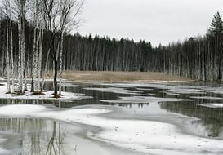
В случае возникновения описанного природного явления Вам необходимо по сигналу оповещения об угрозе наводнения и об эвакуации безотлагательно, в установленном порядке выйти (выехать) из опасной зоны возможного катастрофического затопления в назначенные безопасный район или на возвышенные участки местности. Необходимо взять с собой: документы, ценности, необходимые вещи и двухсуточный запас непортящихся продуктов питания. В конечном пункте эвакуации зарегистрируйтесь. Перед уходом из дома выключите электричество и газ, погасите огонь в отопительных печах, закрепите все плавучие предметы, находящиеся вне зданий, или разместите их в подсобных помещениях. Если позволяет время, ценные домашние вещи переместите на верхние этажи или на чердак жилого дома. Закройте окна и двери, при необходимости и наличии времени забейте снаружи досками (щитами) окна и двери первых этажей. При отсутствии организованной эвакуации, до прибытия помощи или спада воды, находитесь на верхних этажах и крышах зданий, на деревьях или других возвышающихся предметах. При этом постоянно подавайте сигнал бедствия: днем - вывешиванием или размахиванием, хорошо видимым полотнищем, подбитым к древку, а в темное время - световым сигналом и периодически голосом. При подходе спасателей спокойно, без паники и суеты, с соблюдением мер предосторожности, переходите в плавательное средство. При этом неукоснительно соблюдайте требования спасателей, не допускайте перегрузки плавсредств. Во время движения не покидайте установленных мест, не садитесь на борта, строго выполняйте требования экипажа. Самостоятельно выбираться из затопленного района рекомендуется только при наличии таких серьезных причин, как необходимость оказания медицинской помощи пострадавшим, продолжающийся подъем уровня воды, при угрозе затопления верхних этажей (чердака). При этом необходимо иметь надежное плавательное средство и знать направление движения. В ходе самостоятельного выдвижения не прекращайте подавать сигнал бедствия. Оказывайте помощь людям, плывущим в воде и утопающим.

Инженер ОГН ГО,ЧС УНДиПР
капитан внутренней службы
Миронов О.В.

Пожарная Безопасность дачного дома

Конечно, каждый из нас понимает, что существует опасность возникновения пожара, но почему-то большинство не отдает себе отчёт в том, насколько плохо мы защищены от случайного пожара. Причин может быть много: от короткого замыкания до непредсказуемых поступков хулиганов. Тем более, что дачные дома обычно находятся далеко от городов и пожарные не смогут приехать быстро. Кроме того, существует большая опасность, что пожар застигнет вас во время сна, а это почти 100% вероятность летального исхода.

Пожарная безопасность вашего дома

Пожар может возникнуть внутри дома. Это ведь тоже возможно, даже если вы очень осторожны и не курите перед сном. Уровень надежности электропроводки в дачных домах обычно оставляет желать лучшего, к тому же, к даче мы относимся не так, как к дому, в котором живём постоянно. К тому же, дача – это наш временный дом, его мы посещаем обычно на выходных или праздниках в период весна-осень. Потом оставляем без присмотра. Часто забываем проверить на надежность электрические приборы, бытовую технику, кухонные принадлежности, не относимся серьёзно к нормам противопожарной безопасности нашего дачного дома.
Можно пройтись по дачным домам и удостоверится, что все жители дачного поселка находятся в абсолютном спокойствии. Пока гром не ударит – не перекрестятся. А ситуация может быть страшная, потому что огонь распространяется очень быстро, всего лишь 20-30 минут и ваш дом превращается в пепел.
Конечно, богатые люди, которые строят дорогие особняки, думают о пожарной безопасности дачных домов гораздо больше, но они тоже иногда ошибаются в своих представлениях. Обычно ведь строят дороги для удобного подъезда машин, о системе искусственного водоснабжения, работа которого зависит от электропитания. И забывают, например, об автономных системах, таких как мотопомпы, миниэлектростанции.
А ведь, по статистике, именно от нашей халатности, невнимания и неосторожности и возникают пожары. К тому же, дача – не город, никто ваш дом тушить не будет, когда вас нет, даже если заметят.
Так что, без элементарных знаний пожарной безопасности, правил ухода за домом и советов по правильной экипировке вашего загородного домика, не обойтись.
Старший инспектор ОНД
по Шушенскому району
Юлия Болдырева

ВНИМАНИЕ: РЕЙД!

По статистике, пожары чаще случаются в тех домах, где хозяева злоупотребляют спиртным и курят в нетрезвом виде, пренебрегая собственной жизнью и безопасностью своих соседей, а главное - своих детей. Контингент довольно сложный. Гражданам, нуждающимся в социальной поддержке постоянно нужно напоминать о правильном образе жизни.
ОНД по Шушенскому району совместно с комиссией по делам несовершеннолетних, Управлением образованием администрации Шушенского района, Управлением социальной защиты населения Администрации Шушенского района принимает участие в еженедельных межведомственных рейдах по социально-опасным семьям, проживающим на территории п. Шушенское и населенных пунктов Шушенского района. В ходе проверок неблагополучных семей проводятся профилактические беседы и инструктажи по мерам пожарной безопасности, распространяются памятки по соблюдению требований пожарной безопасности.
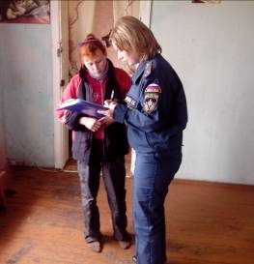
Мы привыкли рассматривать семью как очаг мира и любви, где человека окружают самые близкие и дорогие люди. Однако при более пристальном рассмотрении оказывается, что это не всегда так. К сожалению, существуют асоциальные семьи. В этих семьях, где родители ведут аморальный, противоправный образ жизни и жилищно-бытовые условия не отвечают элементарным санитарно-гигиеническим и противопожарным требованиям, а воспитанием детей, как правило, никто не занимается, дети оказываются безнадзорными, полуголодными, отстают в развитии, - комментируют сотрудники администрации и представители комиссии по делам несовершеннолетних.
Цель таких рейдов — заставить родителей задуматься о воспитании своих детей, отказаться от пагубных привычек и создать для детей безопасные условия для жизни. Регулярные рейды направлены на профилактику безнадзорности и правонарушений среди несовершеннолетних, контроль над исполнением родительских обязательств в семьях, которые состоят на учёте, выявление в ходе проверки нарушений требований пожарной безопасности.
Благодаря таким визитам многие родители начинают контролировать себя, и ситуация в семьях меняется в лучшую сторону.
Государственный инспектор
Шушенского района
по пожарному надзору
Е. Н. Хлопина



30 апреля – День пожарной охраны
Пожары в России еще с самых далеких времен считались одним из самых тяжелых бедствий. В исторических летописях пожары упоминаются как средство борьбы с врагами, многие крупные города выгорали полностью. Использование огня в мирное время тоже таит в себе много опасностей, и спасают от таких бедствий людей работники пожарной охраны.

Какого числа отмечается
Вот уже несколько десятков лет существует праздник День пожарной охраны России. Официально он был утвержден в 1649 году, и празднуется каждый год 30 апреля. Праздник был установлен после того, как в Москве приняли закон о людском благочинии при тушении пожаров. Принятый закон устанавливал общие правовые и экономические правила обеспечения пожарной безопасности уже по всей территории России. Указом Президента РФ от 30.04.1999 №539 «Об установлении Дня пожарной охраны» праздник остается официальным и сегодня.
Несмотря на то, что 30 апреля является профессиональным праздником, День пожарной охраны в России остается рабочим, только часы работы сокращаются на один час. Это обусловлено тем, что 30 апреля, День пожарной охраны, предшествует великим майским праздникам, когда люди официально отдыхают.

Кто и как празднует
В 2014 году пожарная охрана отмечала 365 лет с тех пор, как она была основана. В честь этого праздника в центрах больших городов прошли праздничные шествия: колонна с различной пожарной техникой, которая начиналась первой пожарной повозкой и заканчивалась современными пожарными машинами, оборудованными последней техникой. На площадях была выставлена вся пожарная техника, профессиональные пожарные рассказывали прохожим обо всех пожарных машинах и их характеристиках, показывали, как работает автолестница и аварийно-спасательный инструмент. Люди выражали поздравления с Днем пожарной охраны и свою благодарность за то, что именно пожарные сохраняют жизни тысячам и десяткам тысяч людей.

Немного о профессии
Главной задачей противопожарной службы является:
- разработка, организация и реализация мер, которые направлены на предотвращение пожаров;
- осуществление и организация пожарного надзора;
- тушение пожаров и проведение первоочередных работ среди населенных пунктов;
- профессиональное обучение кадров для аварийно-спасательных и противопожарных работ.

Предыстория праздника
Праздник День пожарной охраны в России, как и все другие праздники, имеет свою предысторию. Первая организация пожарной службы появилась в России благодаря великому русскому князю Ивану III. Именно по его указу была создана первая пожарно-сторожевая охрана в начале XVI века. На то время основной техникой для борьбы с пожаром были топоры, ломы, ведра, заступы, лестницы, крючья, багры, рогатины и бердыши. Первыми на пожары посылались стрельцы, потому что им не надо было тратить лишнее время на сборы – у них была своя дисциплина. Уже в конце XIX и начале XX века изменились составы тушения огня. Рабочим приходилось трудиться по 15 часов в сутки.

И, конечно же, в такой день обязательно вспоминают ветеранов и тех, о ком осталась только светлая память. Глубокое уважение к участникам Великой Отечественной войны.
Бушманов Михаил Федорович родился в10 октября 1924 года в селе Субботино. В октябре 1942 года Ермаковским райвоенкоматом призван в армию и направлен в город Красноярск на курсы пулеметчиков. В 1943 году направлен на фронт. Является участником освобождения Венгрии и Австрии. Работе в пожарной охране посвятил 25 лет.
Москаленко Владимир Семенович родился 20 июня 1919 года в Витебской области. В октябре 1939 года призван в армию. На фронт попал в мае 1944 года. Является участником освобождения Польши, взятия Берлина. С 1960 года работал в пожарной охране Шушенского района. Посвятил пожарной охране 19 лет.
Тарабик Иван Федорович родился 10 мая 1921 года в с. Кирово.
В июне 1943 года направлен на фронт. Воевал в составе 4 Украинского фронта. После тяжелого ранения в голову в августа 1943 года в боевых действиях больше не участвовал. С 1968 года работал в пожарной охране Шушенского района сначала пожарным, затем начальником караула. 8 лет отработал Иван Федорович в пожарной охране
Фефилов Тимофей Михайлович. Родился 1 октября 1926 года в Удмурдской АССР. В марте 1943 года призван в армию и направлен на фронт. С февраля 1948 года проходил службу в пожарной охране Шушенского района. Посвятил службе в пожарной охране 35 лет.
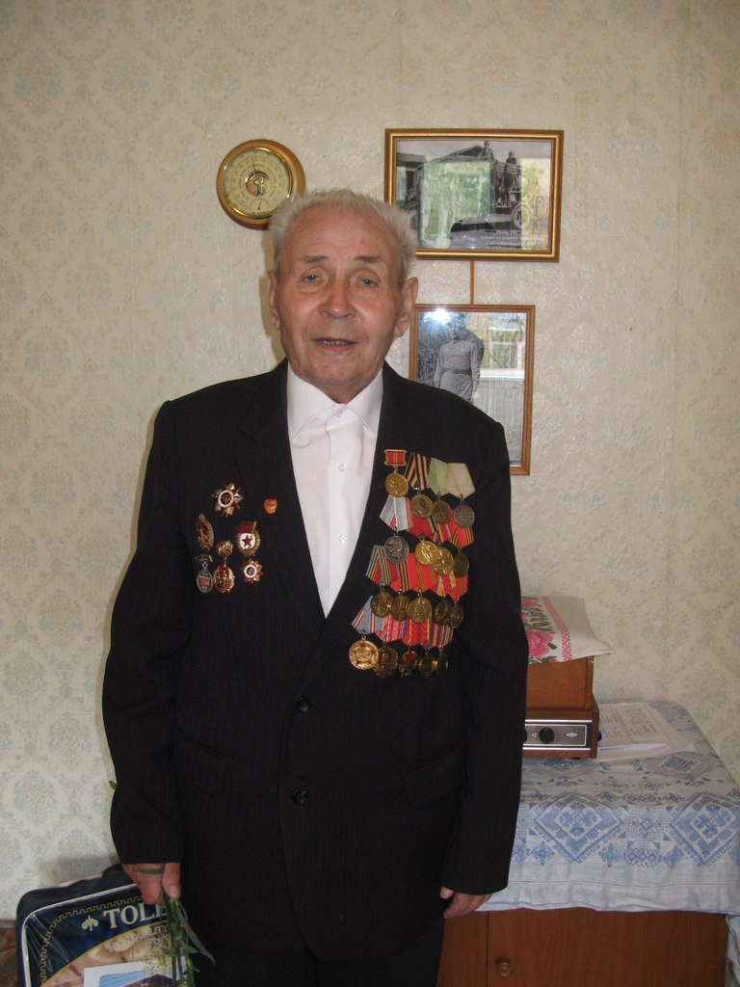
Плутаев Василий Александрович родился 21 августа 1924 года в с. Шушенское. Бригада «Катюш», в которой воевал и Плутаев В.А., громила врага, освобождая Эстонию, далее по Корельскому перешейку и закончили войну в Восточной Пруссии.
Более 20 лет Василий Александрович Плутаев проработал в пожарной охране, принимал активное участие в её становлении, в том числе и в нашем районе. За свою работу в пожарной охране неоднократно поощрялся районными, краевыми властями.

Начальник ОНД по Шушенскому району
С.В. Серебренников



ПРИЕМ ГРАЖДАН  (п. Шушенское, ул. Фрунзе, 10) |  |  | Начальник ОНД по  Шушенскому району  Серебренников Сергей Викторович  Кабинет № 7 т.3-25-52 |  |  | ПОНЕДЕЛЬНИК  СРЕДА  9.00-13.00
 | Заместитель начальника ОНД  по Шушенскому району  Матанцев Виталий Владимирович  Кабинет № 4 т.3-25-52 |  |  |  | Старший инспектор ОНД по Шушенскому району  Болдырева Юлия Валентиновна  Кабинет № 5 т.3-25-52
 | Инспектор ОНД по  Шушенскому району  Хлопина Екатерина Николаевна  Кабинет № 5 т.3-25-52 |  |  |  | Дознаватель ОНД по  Шушенскому району  Бологов Андрей Александрович  Кабинет № 4 т.3-25-52

Выпускается бесплатно.  Тираж 999 экз | №4 от 10 апреля 2015 года | Выпускается отделом надзорной деятельности  по Шушенскому району Красноярского края.  Адрес: Красноярский край, п. Шушенское,  ул. Фрунзе,10, тел. 3-25-52 Редактор Серебренников С.В.
При возникновении пожара немедленно вызывайте
пожарную охрану!!!
Тел. 101, с сотовых телефонов 112, 101

